TỔNG LIÊN ĐOÀN LAO ĐỘNG VIỆT NAM

**TRƯỜNG ĐẠI HỌC TÔN ĐỨC THẮNG**

**KHOA CÔNG NGHỆ THÔNG TIN**



**ĐỒ ÁN CUỐI KÌ MÔN GIAO THỨC MẠNG MÁY TÍNH**

**Thiết kế và triển khai hệ thống mạng máy tính cho một Doanh nghiệp có trụ sở chính ở TPHCM, và một chi nhánh ở Nha Trang**

*Người hướng dẫn*: **TS TRƯƠNG ĐÌNH TÚ**

*Người thực hiện*: **ĐINH NGUYỄN MAI ANH – 52100381**

**NGUYỄN THỊ THU HỒNG – 52100962**

Lớp **: 21050401**

Khoá  **: 25**

**THÀNH PHỐ HỒ CHÍ MINH, NĂM 2023**

TỔNG LIÊN ĐOÀN LAO ĐỘNG VIỆT NAM

**TRƯỜNG ĐẠI HỌC TÔN ĐỨC THẮNG**

**KHOA CÔNG NGHỆ THÔNG TIN**



**ĐỒ ÁN CUỐI KÌ MÔN GIAO THỨC MẠNG MÁY TÍNH**

**Thiết kế và triển khai hệ thống mạng máy tính cho một Doanh nghiệp có trụ sở chính ở TPHCM, và một chi nhánh ở Nha Trang**

*Người hướng dẫn*: **TS TRƯƠNG ĐÌNH TÚ**

*Người thực hiện*: **ĐINH NGUYỄN MAI ANH – 52100381**

**NGUYỄN THỊ THU HỒNG – 52100962**

Lớp **: 21050401**

Khoá  **: 25**

**THÀNH PHỐ HỒ CHÍ MINH, NĂM 2023**

LỜI CẢM ƠN

Đầu tiên, chúng em xin gửi lời cảm ơn chân thành đến nhà trường vì đã đưa môn Giao thức mạng máy tính vào chương trình giảng dạy. Và quan trọng hơn hết, chúng em xin gửi lời cảm ơn sâu sắc đến giảng viên bộ môn – thầy Trương Đình Tú, người đã trực tiếp dẫn dắt chúng em trong suốt quá trình học tập và giúp đỡ, hướng dẫn chúng em hoàn thành bài đồ án cuối kỳ này. Trong khoảng thời gian quý báu ấy, chúng em đã nhận được rất nhiều sự quan tâm, giúp đỡ, hướng dẫn rất tận tình và tâm huyết của thầy. Nhờ có thầy-người tiếp lửa đã giúp sinh viên cảm thấy hứng thú hơn với môn học và từ đó, chúng em đã có thêm nhiều kiến thức mới, nắm vững được những nền tảng quan trọng của môn học, cũng như tạo nên sức bật cho chúng em có thêm niềm vui và động lực để theo đuổi ước mơ của bản thân. Thông qua bài báo cáo cuối kỳ này, chúng em xin trình bày lại những kiến thức mà các thầy cô truyền tải và cũng như những kiến thức từ sự tìm hiểu của bản thân em qua bài tập về thiết kế và triển khai hệ thống mạng máy tính cho một doanh nghiệp nhỏ để thân gửi đến thầy.

Kiến thức là vô cùng, vô tận, không có hạn định mà sự tiếp nhận kiến thức của bản thân mỗi người luôn tồn tại những hạn chế nhất định. Do đó, trong quá trình hoàn thành bài báo cáo, chắc chắn sẽ không thể tránh khỏi những thiếu sót. Chúng em rất mong nhận những lời góp ý đến từ thầy để chúng em có thể sữa chữa, học hỏi thêm càng nhiều từ những sai sót của bản thân và từ đó góp phần làm cho bài báo của chính mình càng trở nên toàn diện và hoàn thiện hơn nữa.

Lời cuối cùng, chúng em xin kính chúc thầy nhiều sức khoẻ, thành công và hạnh phúc.

Chúng em xin chân thành cảm ơn.

**ĐỒ ÁN ĐƯỢC HOÀN THÀNH**

**TẠI TRƯỜNG ĐẠI HỌC TÔN ĐỨC THẮNG**

Tôi xin cam đoan đây là sản phẩm đồ án của riêng chúng tôi và được sự hướng dẫn của TS Trương Đình Tú. Các nội dung nghiên cứu, kết quả trong đề tài này là trung thực và chưa công bố dưới bất kỳ hình thức nào trước đây. Những số liệu trong các bảng biểu phục vụ cho việc phân tích, nhận xét, đánh giá được chính tác giả thu thập từ các nguồn khác nhau có ghi rõ trong phần tài liệu tham khảo.

Ngoài ra, trong đồ án còn sử dụng một số nhận xét, đánh giá cũng như số liệu của các tác giả khác, cơ quan tổ chức khác đều có trích dẫn và chú thích nguồn gốc.

**Nếu phát hiện có bất kỳ sự gian lận nào tôi xin hoàn toàn chịu trách nhiệm về nội dung đồ án của mình.** Trường đại học Tôn Đức Thắng không liên quan đến những vi phạm tác quyền, bản quyền do tôi gây ra trong quá trình thực hiện (nếu có).

*TP. Hồ Chí Minh, ngày 20 tháng 04 năm 2023*

*Tác giả*

*Đinh Nguyễn Mai Anh*

*Nguyễn Thị Thu Hồng*

PHẦN XÁC NHẬN VÀ ĐÁNH GIÁ CỦA GIẢNG VIÊN

**Phần xác nhận của GV hướng dẫn**

_______________________________________________________________________________________________________________________________________________________________________________________________________________________________________________________________________________________________________________________________________________________________________________________________________________

Tp. Hồ Chí Minh, ngày tháng năm

(kí và ghi họ tên)

**Phần đánh giá của GV chấm bài**

_______________________________________________________________________________________________________________________________________________________________________________________________________________________________________________________________________________________________________________________________________________________________________________________________________________

Tp. Hồ Chí Minh, ngày tháng năm

(kí và ghi họ tên)

TÓM TẮT

Ngày nay, sự bùng nổ thông tin toàn cầu luôn đi kèm với sự phát triển của các phương tiện thông tin liên lạc. Do đó nhu cầu về việc cập nhật, trao đổi chia sẽ thông tin là không thể thiếu đối với mỗi người. Để đáp ứng nhu cầu đó, hàng loạt hệ thống mạng đã ra đời. Sự ra đời của nó đã khắc phục những hạn chế mà mạng nối dây không thể giải quyết đươc, và là giải pháp cho một xu thế phát triển của công nghệ truyền thông hiện đại.

Nhờ vào hệ thống mạng máy tính mà con người có thể kết nối đươc với nhau dù ở bất cứ đâu, bất cứ hoàn cảnh nào. Ở các doanh nghiệp, mạng máy tính giúp lưu trữ dữ liệu ở một máy chủ, từ đó các máy tính khác trong cùng hệ thống có thể truy cập và sử dụng đươc nó. Nhân viên, những người thực hiện cùng một nhiệm vụ có thể chia sẻ tài nguyên cho nhau, hoặc chia sẻ cho các thiết bị phục vụ in ấn, máy fax… Ngoài ra, các dịch vụ hỗ trợ, cải thiện cuộc sống về y tế, giáo dục, sức khỏe cộng đồng… đều đươc biết đến và tìm kiếm dễ dàng nhờ vào mạng Internet.

Hiện nay, nguồn dữ liệu, thông tin trên máy tính có kết nối mạng là kho khổng lồ, đáp ứng nhu cầu của nhiều đối tương người dùng. Trong bài báo cáo này, nhóm 16 chúng em muốn trình bày những khái niệm cơ bản của mạng máy tính, các kỹ thuật thiết kế mạng (Network Design) mới nhất hiện nay. Từ đó, triển khai thiết kế một hệ thống mạng máy tính cho một Doanh nghiệp có trụ sở chính ở TPHCM và một chi nhánh ở Nha Trang.

MỤC LỤC

LỜI CẢM ƠN i

PHẦN XÁC NHẬN VÀ ĐÁNH GIÁ CỦA GIẢNG VIÊN iii

TÓM TẮT iv

MỤC LỤC 1

DANH MỤC CÁC BẢNG BIỂU, HÌNH VẼ, ĐỒ THỊ 5

CHƯƠNG 1 _ TỒNG QUAN LÝ THUYẾT 10

1.1 Khái niệm 10

1.1.1 Mạng máy tính 10

1.1.1.1 Mạng máy tính là gì? 10

1.1.1.2 Các loại hình mạng máy tính: 10

1.1.2 Internet 11

1.2 Các dịch vụ mạng 12

1.2.1 Giao thức DHCP (Dynamic Host Configuration Protocol) 12

1.2.2 Hệ thống phân giải tên miền DNS (Domain Name System) 12

1.2.3 Dịch vụ FTP (File Transfer Protocol) 12

1.2.4 Dịch vụ Web 13

1.2.5 Dịch vụ Mail Server 13

1.3 Thiết kế mạng máy tính 14

1.3.1 Khám phá kiến thức cơ bản về thiết kế mạng 14

1.3.1.1 Khái niệm 14

1.3.1.2 Tổng quan về thiết kế mạng 14

1.3.1.3 Xây dựng một hệ thống mạng tốt (Building a Good Network) 15

1.3.1.4 Yêu cầu đối với mạng (Network Requirements) 15

1.3.1.5 Các mục tiêu thiết kế cơ bản (Fundamental Design Goals) 16

1.3.1.6 Lợi ích của thiết kế mạng phân cấp 17

1.3.1.7 Phương pháp thiết kế mạng (Network Design Methodologies) 17

1.3.2 Thiết kế mạng vật lý (Physical Network Design) 18

1.3.3 Thiết kế mạng logic (Logical Network Design) 18

1.3.4 Các kiểu topology của mạng LAN 19

1.3.4.1 Loại hình tuyến _ Bus Topology (logic) 19

1.3.4.2 Loại hình vòng _ Ring Topology (logic) 20

1.3.4.3 Loại hình sao _ Star Topology (vật lý) 21

1.3.4.4 Loại hình lưới _ Mesh Topology (vật lý và logic) 23

1.3.4.5 Loại hình sao mở rộng 23

1.3.4.6 Loại hình cấu trúc cây _ Hierachical Topology 24

1.4 Vlan 25

1.4.1 Khái niệm 25

1.4.2 Phân loại 26

1.4.3 Ưu điểm 26

1.4.4 Khi nào cần Vlan? 27

CHƯƠNG 2 _ GIỚI THIỆU VÀ THIẾT KẾ 28

1.1 Giới thiệu đề tài 28

1.2 Mô tả đề tài 28

1.3 Thiết kế mô hình 28

CHƯƠNG 2 _ MÔ HÌNH HỆ THỐNG 30

2.1 Sơ đồ luận lý (Logical Topology) 30

30

Hình 2.1. Sơ đồ luận lý 30

2.2 Sơ đồ vật lý (Physical Topology) 30

CHƯƠNG 3 _ THÔNG TIN CÀI ĐẶT CẤU HÌNH HỆ THỐNG 31

3.1 Thông tin kết nối port trong hệ thống 31

3.2 Thông tin vlan, interface vlan trong hệ thống 31

3.3 Thông tin thiết kế quy hoạch địa chỉ IP (IP planning) 32

DANH MỤC KÍ HIỆU VÀ CHỮ VIẾT TẮT

**CÁC CHỮ VIẾT TẮT**

DHCP: Dynamic Host Configuration Protocol

DNS: Domain Name System

FTP: File Transfer Protocol

PAN: Personal Area Network

TCP: Transmission Control Protocol

IP: Internet Protocol

LAN: Local Area Network

MAN: Metropolitan Area Network

WAN: Wide Area Network

XML: eXtensible Markup Language

VLSM: Variable Length Subnet Masking

DANH MỤC CÁC BẢNG BIỂU, HÌNH VẼ, ĐỒ THỊ

**DANH MỤC HÌNH**

Hình 1.1: Loại hình tuyến _ Bus Topology 18

Hình 1.2: Loại hình vòng _ Ring Topology 19

Hình 1.3: Loại hình sao _ Star Topology 20

Hình 1.4: Loại hình lưới _ Mesh Topology 21

Hình 1.5: Loại hình sao mở rộng 22

Hình 1.6: Loại hình cấu trúc cây _ Hierachical Topology 23

DANH MỤC ĐỀ TÀI

1. Thiết kế và triển khai hệ thống mạng máy tính cho một công ty có 2 chi nhánh ở 2 tỉnh khác nhau.
2. Thiết kế và triển khai hệ thống mạng máy tính cho trường ĐH Tôn Đức Thắng có 3 chi nhánh ở 3 Tỉnh khác nhau.
3. Thiết kế và triển khai hệ thống mạng máy tính cho một bệnh viện ở Tỉnh mà bạn đang sinh sống, gồm có tối thiểu 3 toà nhà.
4. Thiết kế và triển khai hệ thống mạng máy tính cho một Doanh nghiệp có trụ sở chính ở TPHCM, và một chi nhánh ở Nha Trang.
5. Thiết kế và triển khai hệ thống mạng máy tính cho một Doanh nghiệp có trụ sở chính ở TPHCM, và 2 chi nhánh (Một ở Đà nẵng, và một ở Hà nội).
6. Thiết kế và triển khai hệ thống mạng máy tính cho trường ĐH Sài Gòn có 3 chi nhánh ở TPHCM.
7. Thiết kế và triển khai hệ thống mạng máy tính cho trường ĐH Kinh tế có 3 chi nhánh ở TPHCM.
8. Thiết kế và triển khai hệ thống mạng máy tính cho một toà nhà ngân hàng có 4 tầng.
9. Thiết kế và triển khai hệ thống mạng máy tính cho trường ĐH Văn Lang có 2 chi nhánh ở TPHCM.
10. Thiết kế và triển khai hệ thống mạng máy tính cho trường ĐH Văn Hiến có 2 chi

nhánh ở TPHCM.

YÊU CẦU

**1. Thiết kế Topology mạng (Yêu cầu tối thiểu (nhưng không hạn chế)):**

* Vẽ và thiết kế hệ thống mạng theo yêu cầu của từng đề tài (Dùng phần mềm mô phỏng Cisco Packet Tracer hoặc GNS3 hoặc EVE-NG để vẽ sơ đồ mạng).
* Phải thiết kế Topology mạng theo mô hình 3 tầng (3 Layers: Access Layer, Distribution Layer, Core Layer)

**2. Yêu cầu nội dung bắt buộc:**

* Vận dụng các kiến thức đã học như: Cấu hình chia VLAN, inter-VLAN, STP, EtherChannel, DHCPv4, DHCPv6, Routing, …để triển khai trong đề tài.
* Sử dụng các kỹ thuật chia subnet, VLSM để chia các subnet cho hệ thống mạng sao cho tiết kiệm IP nhất.
* Cấu hình song song IPv4 và IPv6 cho các thiết bị.
* Thiết kế mạng có tính dự phòng (sử dụng STP, EtherChannel).
* Cấu hình định tuyến động (DYNAMIC ROUTING) dùng OSPF hoặc EIGRP
* Trong hệ thống phải cài đặt và cấu hình đầy đủ các dịch vụ mạng như: DHCP Server, DNS Server, Web Server và FTP server, Mail server trong hệ thống mạng:
* Trên Web server tạo 1 trang web đơn giản bằng HTML, các clients trong mạng phải connect được đến các Domain name và Webserver đã tạo.
* Trên Mail Server tạo một tên domain, ví dụ: CongtyXYZ.com, và tạo 2 user, ví dụ: user1@ CongtyXYZ.com và user2@CongtyXYZ.com. Yêu cầu 2 user phải gửi Email qua lại được với nhau.
* Các clients có thể sử dụng dịch vụ FTP để download/upload file từ/đến server.
* Triển khai phủ sóng wifi một số nơi cần thiết.
* Triển khai các cấu hình bảo mật cơ bản trên thiết bị (VD: Console, Telnet, SSH, AAA, Firewall, ACLs, Port Security, DHCP snooping, ….)

**3. Yêu cầu trình bày cuốn báo cáo bắt buộc phải có các phần sau:**

a/ Sơ đồ luận lý (Logical Topology) và sơ đồ vật lý (Physical Topology):

* Xác định các thành phần thiết bị trong hệ thống mạng của đề tài mình, chọn các thiết bị cần thiết. Dựa trên các thiết bị đã chọn vẽ sơ đồ luận lý và sơ đồ vật lý của hệ thống mạng (Dùng phần mềm mô phỏng Cisco Packet Tracer hoặc GNS3 hoặc EVE-NG hoặc MS Visio để vẽ).

b/ Lập bảng thiết kế thông tin kết nối port trong hệ thống

c/ Lập bảng thiết kế thông tin vlan, interface vlan trong hệ thống

d/ Lập bảng thiết kế quy hoạch địa chỉ IP (IP planning)

* Sinh viên tự lựa chọn class IP để xây dựng IP planning cho hệ thống mạng của mình tuỳ theo yêu cầu số lượng máy, cần đảm bảo tiết kiệm không gian IP nhưng vẫn đảm bảo khả năng mở rộng mạng về sau.

e/ Triển khai Cấu hình hạ tầng: Gồm mô tả các bước cấu hình theo các nội dung yêu cầu trong mục 2. ở trên.

f/ Sử dụng Latex để viết cuốn báo cáo (Link Tham khảo Source Latex mẫu)

DANH MỤC CHÍNH

**Để tài 4: Thiết kế và triển khai hệ thống mạng máy tính cho một Doanh nghiệp có trụ sở chính ở TPHCM, và một chi nhánh ở Nha Trang.**

NỘI DUNG BÁO CÁO

CHƯƠNG 1 _ TỒNG QUAN LÝ THUYẾT

1.1 Khái niệm

1.1.1 Mạng máy tính

1.1.1.1 Mạng máy tính là gì?

* Mạng máy tính là một kênh truyền thông tin dùng cho chúng ta có thể chia sẻ dữ liệu với các máy tính hoặc thiết bị khác kết nối với cùng một mạng. Nó còn được gọi là Mạng Dữ liệu.
* Các tiêu chí về mạng máy tính :khả năng hoạt động, độ tin cậy, độ bảo mật, khả năng mở rộng,…

1.1.1.2 Các loại hình mạng máy tính:

**Personal Area Network (PAN):**

* Các thiết bị kết nối với nhau trong phạm vi của một cá nhân, thường trong phạm vi 10 mét.
* Ví dụ, một mạng không dây kết nối máy tính với bàn phím, chuột hoặc máy in là PAN.
* Ngoài ra, các thiết bị kĩ thuật số cá nhân điều khiển máy trợ thính hoặc máy điều hòa nhịp tim của người dùng phù hợp với PAN. Một ví dụ khác của PAN là Bluetooth. Thông thường, loại mạng này cũng có thể được kết nối với nhau mà không cần dây nối với Internet hoặc các mạng khác.

**Local Area Network (LAN):**

* Mạng cho cá nhân với một khu vực địa lý nhỏ, chẳng hạn như nhà, văn phòng, tòa nhà hoặc nhóm các tòa nhà (ví dụ: trường học,bệnh viện,…). Chúng được sử dụng rộng rãi để kết nối máy tính trong văn phòng công ty và nhà máy để chia sẻ tài nguyên và trao đổi thông tin. Mạng LAN bị hạn chế về không gian, phạm vi truyền thông tin. Nó cũng đơn giản hóa việc quản lý mạng. Các mạng LAN truyền thống chạy ở tốc độ từ 10 Mbps đến 100 Mbps, có độ trễ thấp (microseconds hoặc nanoseconds) và tạo ra rất ít lỗi. Các mạng LAN mới hoạt động với tốc độ lên tới 10 Gbps.

**Metropolitan Area Network (MAN):**

* Phạm vi hoạt động lớn hơn mạng LAN, từ nhiều khối nhà đến toàn bộ thành phố. Khả năng truyền dữ liệu từ vừa đến cao phụ thuộc vào kênh truyền thông của MAN. Một MAN có thể được sở hữu và điều hành bởi một tổ chức duy nhất, nhưng nó thường được sử dụng bởi nhiều cá nhân và tổ chức. MAN cũng có thể được sở hữu và vận hành như là các tiện ích công cộng. Họ thường cung cấp phương tiện cho việc kết nối mạng LAN. MAN có thể kéo dài đến 50km, các thiết bị được sử dụng là modem và dây / cáp.

**Wide Area Network (WAN):**

* Phạm vi mạng mở rộng trên một khoảng cách địa lý rộng lớn. Mạng diện rộng được thiết lập với các mạng viễn thông thuê. Các doanh nghiệp, giáo dục và các cơ quan chính phủ sử dụng mạng diện rộng để chuyển tiếp dữ liệu cho nhân viên, sinh viên, khách hàng, người mua và nhà cung cấp từ các địa điểm khác nhau trên thế giới.
* Về bản chất, phương thức viễn thông này cho phép doanh nghiệp thực hiện hiệu quả chức năng hàng ngày của mình bất kể vị trí.Ví dụ, Internet có thể được coi là WAN.

1.1.2 Internet

Internet là một mạng máy tính kết nối hàng trăm triệu thiết bị tính toán khắp nơi trên toàn thế giới. Ngày nay, các thiết bị kết nối vào mạng Internet ngày càng đa dạng, chẳng hạn như tivi, laptop, máy chơi game, điện thoại di động, các thiết bị cảm ứng với môi trường…

1.2 Các dịch vụ mạng

1.2.1 Giao thức DHCP (Dynamic Host Configuration Protocol)

* Dynamic Host Configuration Protocol (DHCP - giao thức cấu hình động máy chủ) là một giao thức cung cấp phương pháp thiết lập động các thông số cần thiết cho hoạt động của mạng TCP/IP, giúp giảm khối lượng công việc cho người quản trị hệ thống. Cơ chế cấp phát động các thông số mạng có ưu điểm hơn cơ chế khai báo tĩnh là:
  + Khắc phục được tình trạng trùng địa chỉ IP.
  + Giảm chi phí cho quản trị hệ thống mạng.
  + Tiết kiệm và tận dụng tốt nhất số lượng địa chỉ IP public mà nhà cung cấp đã phân phát.
  + Có thể kết hợp được với sử dụng mạng Wireless.
* Trong một hệ thống mạng các máy tính liên lạc với nhau bằng Protocol TCP/IP do đó các máy tính này phải được cấu hình theo một thông số IP nhất định.

1.2.2 Hệ thống phân giải tên miền DNS (Domain Name System)

* Mỗi Website có một tên (là tên miền hay đường dẫn URL Uniform Resource Locator) và một địa chỉ IP. Địa chỉ IP gồm 4 nhóm số cách nhau bằng dấu chấm(IPv4). Khi mở một trình duyệt Web và nhập tên website, trình duyệt sẽ đến thẳng website mà không cần phải thông qua việc nhập địa chỉ IP của trang web. Quá trình "dịch" tên miền thành địa chỉ IP để cho trình duyệt hiểu và truy cập được vào website là công việc của một DNS server. Các DNS trợ giúp qua lại với nhau để dịch địa chỉ "IP" thành "tên" và ngược lại. Người sử dụng chỉ cần nhớ "tên", không cần phải nhớ địa chỉ IP.

1.2.3 Dịch vụ FTP (File Transfer Protocol)

* FTP (File Transfer Protocol) là một dịch vụ cho phép ta truyền tải file giữa hai máy tính ở xa dùng giao thức TCP/IP. FTP cũng là một ứng dụng theo mô hình client-server, nghĩa là máy làm FTP Server sẽ quản lý các kết nối và cung cấp dịch vụ tập tin cho các máy trạm.
* Nói tóm lại FTP Server thường là một máy tính phục vụ cho việc quảng bá các tập tin cho người dùng hoặc là một nơi cho phép người dùng chia sẻ tập tin với những người dùng khác trên Internet. Máy trạm muốn kết nối vào FTP Server thì phải được Server cấp cho một account có đầy đủ các thông tin như: địa chỉ máy Server (tên hoặc địa chỉ IP), username và password. Phần lớn các FTP Server cho phép các máy trạm kết nối vào mình thông qua account anonymous (account anonymous thường được truy cập với password rỗng). Các máy trạm có thể sử dụng các lệnh ftp đã tích hợp sẵn trong hệ điều hành hoặc phần mềm chuyên dụng khác để tương tác với máy FTP Server.

1.2.4 Dịch vụ Web

* Là một mô-đun phần mềm được thiết kế để thực hiện một nhóm các tác vụ nhất định. Các web services có thể được truy cập và sử dụng thông qua mạng internet dưới dạng dịch vụ. Khi đó, web service sẽ cung cấp các chức năng của nó cho máy khách để người dùng đạt được các mục tiêu sử dụng nhất định. Ta có thể hiểu, để một dịch vụ được coi là web service thì cần thỏa mãn các tiêu chí sau:
* Có sẵn ở trên internet hoặc trong mạng nội bộ
* Sử dụng một hệ thống XML messaging đúng tiêu chuẩn
* Hoàn toàn không bị trói buộc bởi một hệ điều hành hay ngôn ngữ lập trình nào
* Có thể tự diễn tả thông qua một cấu trúc XML đơn giản
* Được tìm kiếm dễ dàng bằng những phương thức đơn giản (simple mechanism).

1.2.5 Dịch vụ Mail Server

* Mail Server hay Email Server là hệ thống máy chủ được cấu hình riêng theo tên miền của doanh nghiệp dùng để gửi và nhận thư điện tử. Bên cạnh tính năng lưu trữ và sắp xếp các Email trên internet, Mail Server là một giao thức chuyên nghiệp để giao tiếp thư tín, quản lý và truyền thông nội bộ, giao dịch thương mại… Không chỉ thao tác với tốc độ nhanh chóng và ổn định, Mail Server còn đảm bảo tính an toàn với khả năng khôi phục dữ liệu cao.

1.3 Thiết kế mạng máy tính

1.3.1 Khám phá kiến thức cơ bản về thiết kế mạng

1.3.1.1 Khái niệm

* Các phần tiếp theo bao gồm các khái niệm cơ bản về thiết kế mạng liên quan đến các khái niệm sau:
  + Tổng quan về thiết kế mạng
  + Lợi ích của thiết kế mạng phân cấp
  + Phương pháp thiết kế mạng
* Các nhà thiết kế mạng đảm bảo rằng các mạng truyền thông của chúng tôi có thể điều chỉnh và mở rộng quy mô theo nhu cầu đối với các dịch vụ mới.
* Để hỗ trợ nền kinh tế dựa trên mạng của chúng ta, các nhà thiết kế phải làm việc để tạo ra các mạng có sẵn gần 100% thời gian.
* An ninh mạng thông tin phải được thiết kế để tự động chống lại các sự cố an ninh bất ngờ.
* Sử dụng các nguyên tắc thiết kế mạng phân cấp và phương pháp thiết kế có tổ chức, các nhà thiết kế tạo ra các mạng vừa có thể quản lý vừa có thể hỗ trợ.

1.3.1.2 Tổng quan về thiết kế mạng

* Máy tính và mạng thông tin rất quan trọng đối với sự thành công của các doanh nghiệp, cả quy mô lớn, vừa và nhỏ.
* Họ kết nối mọi người, hỗ trợ các ứng dụng và dịch vụ, đồng thời cung cấp quyền truy cập vào các tài nguyên giữ các doanh nghiệp đang hoạt động. Để đáp ứng các yêu cầu hàng ngày của doanh nghiệp, bản thân các mạng lưới đang trở nên khá phức tạp.

1.3.1.3 Xây dựng một hệ thống mạng tốt (Building a Good Network)

* Các bước cần thiết để thiết kế một mạng tốt như sau:
  + Bước 1. Xác minh các mục tiêu kinh doanh và yêu cầu kỹ thuật.
  + Bước 2. Xác định các tính năng và chức năng cần thiết để đáp ứng các nhu cầu đã xác định trong Bước 1.
  + Bước 3. Thực hiện đánh giá mức độ sẵn sàng của mạng.
  + Bước 4. Lập giải pháp và kế hoạch nghiệm thu hiện trường.
  + Bước 5. Tạo một kế hoạch dự án

1.3.1.4 Yêu cầu đối với mạng (Network Requirements)

* Hầu hết các doanh nghiệp thực sự chỉ có một số yêu cầu đối với mạng của họ:
  + Mạng phải luôn hoạt động, ngay cả trong trường hợp liên kết không thành công, lỗi thiết bị và tình trạng quá tải.
  + Mạng phải cung cấp các ứng dụng một cách đáng tin cậy và cung cấp thời gian phản hồi hợp lý từ bất kỳ máy chủ nào đến máy chủ lưu trữ bất kỳ.
  + Mạng phải an toàn. Nó phải bảo vệ dữ liệu được truyền qua nó và dữ liệu được lưu trữ trên các thiết bị kết nối với nó.
* Mạng phải dễ sửa đổi để thích ứng với sự phát triển của mạng và những thay đổi chung của hoạt động kinh doanh.
* Vì đôi khi xảy ra hỏng hóc nên việc khắc phục sự cố phải dễ dàng. Việc tìm kiếm và sửa chữa một vấn đề không nên tốn quá nhiều thời gian.
* Các yêu cầu mạng ảnh hưởng đến toàn bộ mạng bao gồm:
  + Thêm các ứng dụng mạng mới và thực hiện các thay đổi lớn đối với các ứng dụng hiện có, chẳng hạn như cơ sở dữ liệu hoặc thay đổi cấu trúc Hệ thống tên miền (DNS)
  + Cải thiện hiệu quả của việc thay đổi địa chỉ mạng hoặc giao thức định tuyến
  + Tích hợp các biện pháp bảo mật mới
  + Thêm các dịch vụ mạng mới, chẳng hạn như lưu lượng thoại, mạng nội dung và mạng lưu trữ
  + Định vị lại các máy chủ đến trang trại máy chủ trung tâm dữ liệu

1.3.1.5 Các mục tiêu thiết kế cơ bản (Fundamental Design Goals)

* Khi được xem xét cẩn thận, các yêu cầu này chuyển thành bốn mục tiêu thiết kế mạng cơ bản:
* Khả năng mở rộng: Các thiết kế mạng có thể mở rộng có thể phát triển để bao gồm các nhóm người dùng mới và các trang web từ xa và có thể hỗ trợ các ứng dụng mới mà không ảnh hưởng đến mức độ dịch vụ được cung cấp cho người dùng hiện tại.
* Tính khả dụng: Một mạng được thiết kế để sẵn sàng là mạng mang lại hiệu suất ổn định, đáng tin cậy, 24 giờ một ngày, 7 ngày một tuần. Ngoài ra, sự cố của một liên kết đơn lẻ hoặc một phần của thiết bị sẽ không ảnh hưởng đáng kể đến hiệu suất mạng.
* Bảo mật: Bảo mật là một tính năng phải được thiết kế trong mạng, không được thêm vào sau khi mạng hoàn tất. Lập kế hoạch vị trí của các thiết bị bảo mật, bộ lọc và các tính năng của tường lửa là rất quan trọng để bảo vệ tài nguyên mạng.
* Khả năng quản lý: Cho dù thiết kế mạng ban đầu có tốt đến đâu, nhân viên mạng sẵn có phải có khả năng quản lý và hỗ trợ mạng. Một mạng quá phức tạp hoặc khó bảo trì sẽ không thể hoạt động hiệu quả và hiệu quả.

1.3.1.6 Lợi ích của thiết kế mạng phân cấp

* Để đáp ứng bốn mục tiêu thiết kế cơ bản, một mạng phải được xây dựng trên một kiến trúc cho phép cả tính linh hoạt và tăng trưởng.
* Thiết kế mạng phân cấp
* Trong mạng, thiết kế phân cấp được sử dụng để nhóm các thiết bị thành nhiều mạng. Các mạng được tổ chức theo cách tiếp cận phân lớp. Mô hình thiết kế phân cấp có ba lớp cơ bản:
  + Lớp lõi: Kết nối các thiết bị lớp phân phối
  + Lớp phân phối: Kết nối các mạng cục bộ nhỏ hơn
  + Lớp truy cập: Cung cấp kết nối cho máy chủ mạng và thiết bị cuối

1.3.1.7 Phương pháp thiết kế mạng (Network Design Methodologies)

* Các dự án thiết kế mạng lớn thường được chia thành ba bước riêng biệt:
  + Bước 1. Xác định các yêu cầu mạng.
  + Bước 2. Đặc điểm hóa mạng hiện có.
  + Bước 3. Thiết kế cấu trúc liên kết mạng và các giải pháp.
* Bước 1: Xác định Yêu cầu Mạng
  + Nhà thiết kế mạng làm việc chặt chẽ với khách hàng để ghi lại các mục tiêu của dự án. Mục tiêu thường được chia thành hai loại:
    - Mục tiêu kinh doanh: Tập trung vào cách mạng có thể làm cho việc kinh doanh thành công hơn
    - Yêu cầu kỹ thuật: Tập trung vào cách công nghệ được triển khai trong mạng
* Bước 2: Đặc điểm hóa mạng hiện có
  + Thông tin về mạng và dịch vụ hiện tại được thu thập và phân tích. Cần phải so sánh chức năng của mạng hiện có với các mục tiêu đã xác định của dự án mới. Nhà thiết kế xác định xem có thể sử dụng lại bất kỳ thiết bị, cơ sở hạ tầng và giao thức hiện có nào hay không, và những thiết bị và giao thức mới nào là cần thiết để hoàn thành thiết kế.
* Bước 3: Thiết kế cấu trúc liên kết mạng
  + Một chiến lược chung cho thiết kế mạng là thực hiện cách tiếp cận từ trên xuống. Theo cách tiếp cận này, các ứng dụng mạng và yêu cầu dịch vụ được xác định, sau đó mạng được thiết kế để hỗ trợ chúng.
  + Khi thiết kế hoàn tất, thử nghiệm nguyên mẫu hoặc bằng chứng về ý tưởng sẽ được thực hiện. Cách tiếp cận này đảm bảo rằng thiết kế mới hoạt động như mong đợi trước khi nó được thực hiện.

1.3.2 Thiết kế mạng vật lý (Physical Network Design)

* Hãy nghĩ về sơ đồ mạng vật lý như một sơ đồ phòng. Sơ đồ này hiển thị tất cả cách sắp xếp và khía cạnh vật lý của mạng, bao gồm cả cổng, cáp, giá đỡ và máy chủ cũng như bất kỳ phần cứng hoặc thiết bị nào khác áp dụng.
* Cả hai loại sơ đồ mạng đều có vai trò riêng và bạn sẽ có thể sử dụng cả hai. Tuy nhiên, việc cần sử dụng loại nào và thời điểm sử dụng phụ thuộc hoàn toàn vào loại hình mạng của bạn.
* Trong các thiết kế mạng không dây điển hình, phần lớn nỗ lực tập trung vào các vùng phủ sóng vật lý của mạng.
* Nhà thiết kế mạng tiến hành khảo sát địa điểm để xác định vùng phủ sóng của mạng và tìm vị trí tối ưu để lắp các điểm truy cập không dây. Kết quả khảo sát địa điểm giúp xác định phần cứng của điểm truy cập, loại ăng-ten và bộ tính năng không dây mong muốn. Nhà thiết kế xác định rằng có thể hỗ trợ chuyển vùng giữa các vùng phủ sóng chồng chéo.

1.3.3 Thiết kế mạng logic (Logical Network Design)

* Sơ đồ mạng logic minh họa dòng thông tin thông qua mạng và cho biết cách các thiết bị giao tiếp với nhau. Sơ đồ này thường gồm các yếu tố như mạng con, thiết bị và đối tượng mạng, miền và giao thức định tuyến, cổng thoại, dòng lưu lượng truy cập và phân đoạn mạng. Trong các sơ đồ mạng logic, có các mục chủ chốt dành cho các mạng nhỏ, vừa và lớn mà mẫu sơ đồ mạng có thể hữu ích.
* Thiết kế mạng logic thường gây ra nhiều khó khăn nhất cho các nhà thiết kế mạng. Khách hàng thường muốn cung cấp các cấp độ truy cập khác nhau cho các kiểu người dùng không dây khác nhau. Ngoài ra, mạng không dây phải dễ sử dụng và an toàn. Việc giải quyết cả các tính năng mong muốn và các hạn chế đưa ra nhiều cách khác nhau để thiết kế và cấu hình mạng LAN không dây.
* Một ví dụ về thiết kế mạng không dây phức tạp là một doanh nghiệp cần cung cấp các dịch vụ sau:
  + Mở quyền truy cập không dây cho khách truy cập và nhà cung cấp của họ
  + Truy cập không dây an toàn cho nhân viên di động của họ
  + Kết nối đáng tin cậy cho điện thoại IP không dây

1.3.4 Các kiểu topology của mạng LAN

1.3.4.1 Loại hình tuyến _ Bus Topology (logic)

* Bus Topology cũng là một trong các kiểu kết nối mạng được sử dụng rất phổ biến. Mô hình này giúp cho máy chủ và hệ thống máy tính hoặc các nút thông tin được kết nối cùng nhau trên một trục đường dây cáp chính. Mục đích của sự kết nối này là nhằm chuyển tải các tín hiệu thông tin.
* Thông thường ở phía hai đầu của dây cáp sẽ được bịt kín bằng thiết bị terminator. Riêng các tín hiệu và gói dữ liệu di chuyển trong dây cáp sẽ mang theo địa chỉ của điểm đến.
* Ưu điểm nổi bật nhất của mạnh hình tuyến chính là việc tiết kiệm chiều dài dây cáp và rất dễ lắp đặt. Nhưng mô hình mạng cũng tồn tại những khuyết điểm điển hình như dễ gây ra sự ùn tắc giao thông trong quá trình di chuyển dữ liệu số lượng lớn. Một khi có sự cố hư hỏng xảy ra ở đoạn cáp nào đó, user sẽ rất khó phát hiện. Vì vậy bạn bắt buộc phải tạm ngừng hoạt động trên đường dây và toàn bộ hệ thống để tiến hành sửa chữa.

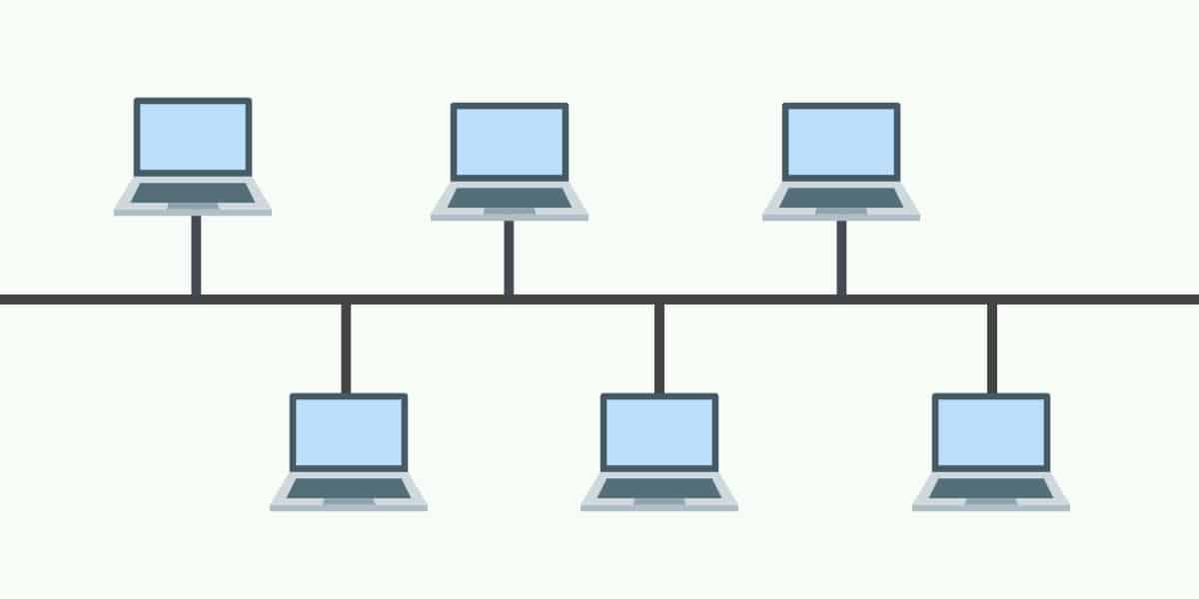

Hình 1.1: Loại hình tuyến _ Bus Topology

1.3.4.2 Loại hình vòng _ Ring Topology (logic)

* Mô hình mạng LAN dạng vòng được bố trí theo dạng xoay vòng. Trong trường hợp này, đường dây cáp sẽ được thiết kế thành vòng tròn khép kín. Các tín hiệu chạy quanh vòng tròn sẽ di chuyển theo một chiều nào đó cố định.
* Bên trong mạng dạng vòng, tại mỗi một thời điểm nhất định chỉ có một nút có khả năng truyền tín hiệu trong số hệ thống các nút thông tin. Song song đó, dữ liệu truyền đi cũng phải kèm theo địa chỉ đến tại mỗi trạm tiếp nhận.
* Ưu điểm của mạng dạng vòng chính là có thể nới rộng hệ thống mạng ra xa. Số lượng dây dẫn cần thiết để sử dụng cũng ít hơn so với hai mô hình mạng kể trên. Tuy nhiên khuyết điểm lớn nhất của kiểu mạng dạng vòng chính là đường dây phi khép kín. Một khi tín hiệu bị ngắt tại một điểm nào đó, toàn bộ hệ thống cũng sẽ ngừng hoạt động.

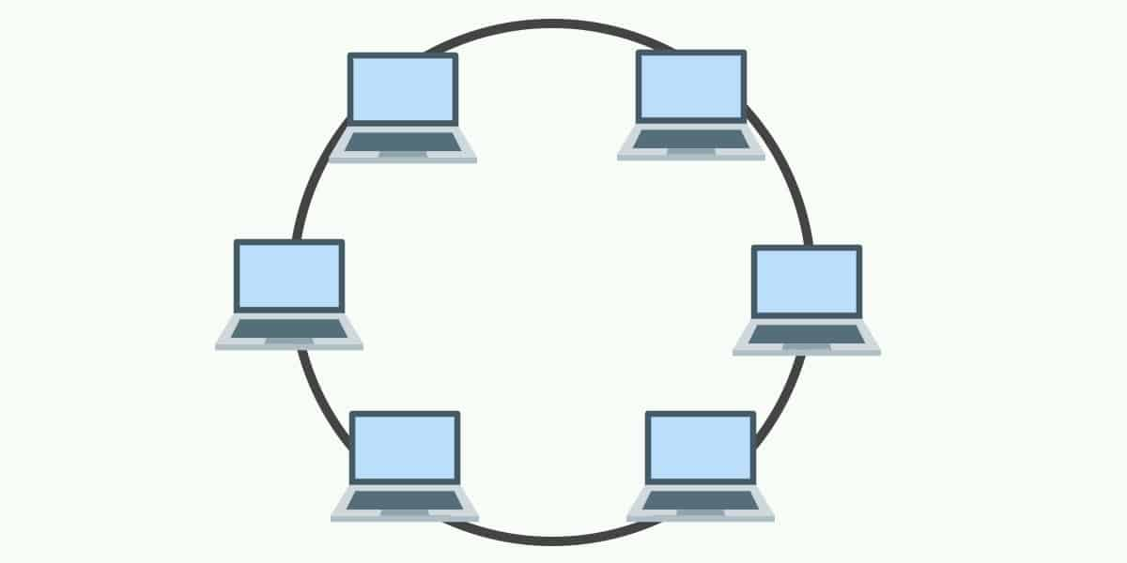

Hình 1.2: Loại hình vòng _ Ring Topology

1.3.4.3 Loại hình sao _ Star Topology (vật lý)

* Star Topology là mạnh dạng hình sao có một trung tâm và các nút thông tin. Bên trong mạng, các nút thông tin là những trạm đầu cuối. Đôi khi nút thông tin cũng chính là hệ thống các máy tính và những thiết bị khác của mạng LAN.
* Khu vực trung tâm mạng dạng hình sao đảm nhận nhiệm vụ điều phối mọi hoạt động bên trong hệ thống. Bộ phận này mang các chức năng cơ bản là:
  + Nhận dạng những cặp địa chỉ gửi và nhận có quyền chiếm tuyến thông tin và tiến hành quá trình liên lạc với nhau.
  + Phê duyệt quá trình theo dõi và xử lý khi các thiết bị trao đổi thông tin với nhau.
  + Gửi đi các thông báo về trạng thái của mạng LAN.

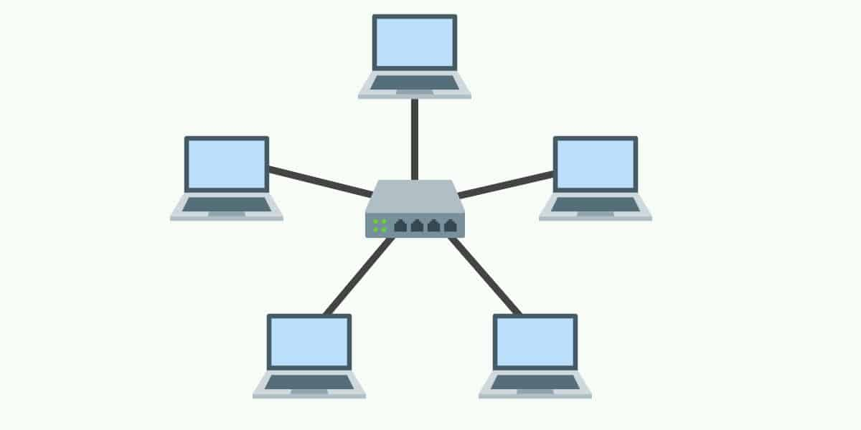

Hình 1.3: Loại hình sao _ Star Topology

* Ưu điểm của mạng hình sao
* Mô hình mạng LAN dạng hình sao đảm bảo quá trình hoạt động bình thường khi có một nút thông tin bị hư hỏng. Bởi kiểu mạng LAN này hoạt động dựa trên nguyên lý song song.
* Đặc điểm cấu trúc mạng vô cùng đơn giản. Điều này giúp cho thuật toán được điều khiển một cách ổn định hơn.
* Tùy vào nhu cầu sử dụng của User, mạnh dạng hình sao có thể được mở rộng hoặc thu hẹp theo ý muốn.
* Nhược điểm của mạng hình sao
  + Mặc dù có khả năng mở rộng mạng, nhưng điều này hoàn toàn phụ thuộc vào khả năng hoạt động của bộ phận trung tâm. Một khi trung tâm gặp phải sự cố, toàn bộ hệ thống mạng sẽ không thể hoạt động.
  + Mạnh dạng hình sao yêu cầu phải được kết nối một cách độc lập với từng thiết bị ở nút thông tin đến trung tâm. Song song đó là khoảng cách kết nối từ thiết bị đến trung tâm cũng rất hạn chế và thường chỉ đạt khoảng 100m.
  + Nhìn một cách tổng quan, mô hình mạng dạng hình sao giúp cho các máy tính kết nối với bộ tập trung (HUB) bằng cáp xoắn. Kiểu kết nối trên cho phép việc kết nối máy tính trực tiếp với HUB mà không cần thông qua trục BUS. Nhờ vậy mà hệ thống mạng hạn chế tối đa các yếu tố gây ngưng trệ mạng trong quá trình hoạt động.

1.3.4.4 Loại hình lưới _ Mesh Topology (vật lý và logic)

* Mesh Topology hay còn gọi là mạnh dạng lưới. Sản phẩm có cấu trúc dạng lưới được ứng dụng phổ biến trong các mạng nắm giữ vai trò quan trọng và không thể bị ngừng hoạt động. Điển hình như hệ thống mạng của nhà máy điện nguyên tử hoặc hệ thống mạng an ninh, quốc phòng.
* Đối với mạng dạng lưới, mỗi một thiết bị máy tính sẽ được kết nối với tất cả cả các máy tính còn lại. Đó cũng là cấu trúc quen thuộc của mạng Internet.

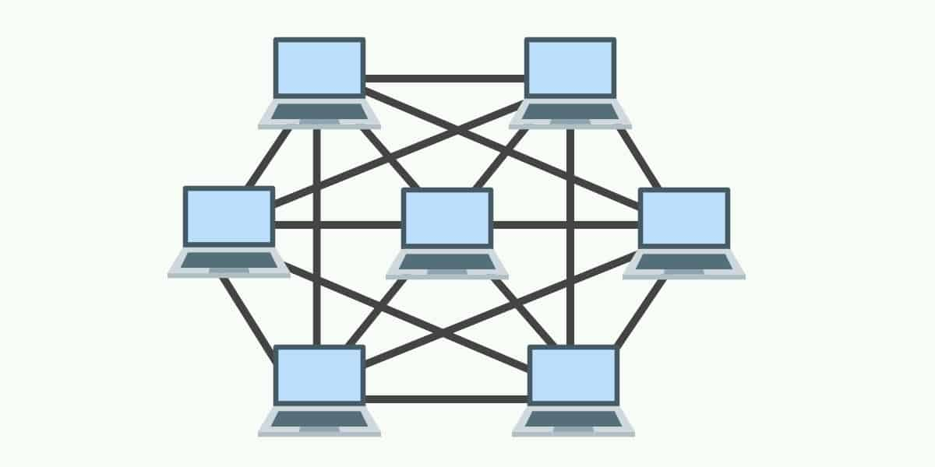

Hình 1.4: Loại hình lưới _ Mesh Topology

1.3.4.5 Loại hình sao mở rộng

* Khác với các mô hình mạng kể trên, mạng hình sao mở rộng là sự kết hợp giữa các mạng hình sao với nhau, thông qua việc kết nối các HUB hoặc Switch. Ưu điểm của mạng hình sao mở rộng chính là có thể gia tăng khoảng cách hay độ lớn của mạng hình sao.

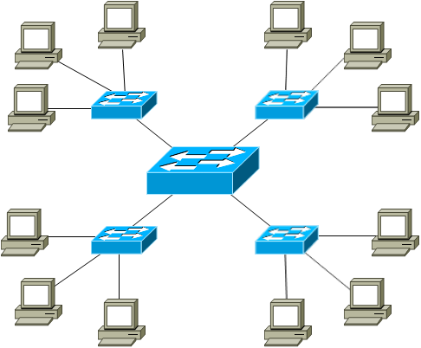

Hình 1.5: Loại hình sao mở rộng

1.3.4.6 Loại hình cấu trúc cây _ Hierachical Topology

* Mạng có cấu trúc cây sở hữu đặc điểm cấu tạo như mạng hình sao mở rộng. Nhưng thay vì liên kết các Switch hoặc HUB với nhau, thì hệ thống mạng lại kết nối với một thiết bị máy tính mang nhiệm vụ kiểm tra sự lưu của hệ thống mạng.

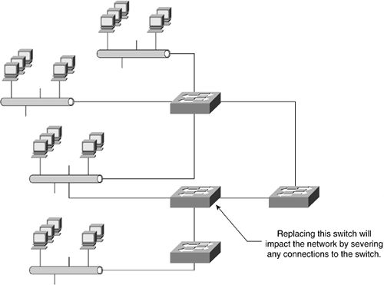

Hình 1.6: Loại hình cấu trúc cây _ Hierachical Topology

1.4 Vlan

1.4.1 Khái niệm

* Trước khi tìm hiểu về VLAN ta phải hiểu LAN là gì.
* LAN là một mạng cục bộ (viết tắt của Local Area Network), được định nghĩa là tất cả các máy tính trong cùng một miền quảng bá (broadcast domain).
* Các router (bộ định tuyến) chặn bản tin quảng bá, trong khi switch (bộ chuyển mạch) chỉ chuyển tiếp chúng.
* VLAN là một mạng LAN ảo. Về mặt kỹ thuật, VLAN là một miền quảng bá được tạo bởi các switch. Bình thường thì router đóng vai trò tạo ra miền quảng bá. Đối với VLAN, switch có thể tạo ra miền quảng bá.
* Bạn có thể hiểu một cách dễ hơn là VLAN dùng để chia một con switch thành nhiều con switch nhỏ hơn và hoàn toàn độc lập với nhau.
  + Đối với network : VLAN = Broadcast domain= Logical Network
  + Với switch : VLAN = Logical switch.
* Một switch có thể tạo ra nhiều VLAN , khi switch có một broadcast được gửi bởi một thiết bị nằm trong một VLAN sẽ được chuyển đến những thiết bị khác trong cùng VLAN, tuy nhiên broadcast sẽ không được forward đến các thiết bị trong VLAN khác.

1.4.2 Phân loại

* Mạng VLAN gồm có 3 loại chính như sau:
  + Port - based VLAN: là cách cấu hình VLAN đơn giản và phổ biến. Mỗi cổng của Switch được gắn với một VLAN xác định (mặc định là VLAN 1), do vậy bất cứ thiết bị host nào gắn vào cổng đó đều thuộc một VLAN nào đó.
  + MAC address based VLAN: Cách cấu hình này ít được sử dụng do có nhiều bất tiện trong việc quản lý. Mỗi địa chỉ MAC được đánh dấu với một VLAN xác định.
  + Protocol – based VLAN: Cách cấu hình này gần giống như MAC Address based, nhưng sử dụng một địa chỉ logic hay địa chỉ IP thay thế cho địa chỉ MAC. Cách cấu hình không còn thông dụng nhờ sử dụng giao thức DHCP

1.4.3 Ưu điểm

* Tiết kiệm băng thông của mạng: Do VLAN có thể chia nhỏ LAN thành các đoạn khác nhau.
* Khi gửi 1 gói tin , nó sẽ chỉ gửi trong một VLAN duy nhất, không truyền ở các VLAN khác nên giảm được lưu lượng, tiết kiệm được băng thông đường truyền, không làm giảm tốc độ đường truyền.
* Tăng khả năng bảo mật: Các VLAN khác nhau không truy cập được vào nhau (trừ khi có khai báo định tuyến). Nếu có sự cố của một VLAN cũng không là ảnh hưởng tới VLAN khác.
* Dễ dàng thêm hay bớt các máy tính vào VLAN: Trên một switch nhiều cổng, có thể cấu hình VLAN khác nhau cho từng cổng, do đó dễ dàng kết nối thêm các máy tính với các VLAN.
* Mạng có tính linh động cao: VLAN có thể dễ dàng di chuyển các thiết bị. VLAN có thể được cấu hình tĩnh hay động. Trong cấu hình tĩnh, người quản trị mạng phải cấu hình cho từng cổng của mỗi switch. Sau đó, gán cho nó vào một VLAN nào đó. Trong cấu hình động mỗi cổng của switch có thể tự cấu hình VLAN cho mình dựa vào địa chỉ MAC của thiết bị được kết nối vào.
* Mạng VLAN đem lại rất nhiều lợi ích giúp giảm tải và chia đều người truy cập internet nhất là đối với những máy tính có dung lượng lớn, nhiều người truy cập vào một lúc để người dùng có thể truy cập internet nhanh hơn. Mạng VLAN thường được áp dụng với các công ty lớn khi lượng truy cập internet cùng lúc quá nhiều.

1.4.4 Khi nào cần Vlan?

* Cần cân nhắc việc sử dụng VLAN trong các trường hợp sau:
  + Khi có hơn 200 máy tính trong mạng LAN.
  + Lưu lượng quảng bá (broadcast traffic) trong mạng LAN quá lớn.
  + Các nhóm làm việc cần gia tăng bảo mật hoặc bị làm chậm vì quá nhiều bản tin quảng bá.
  + Các nhóm làm việc cần nằm trên cùng một miền quảng bá vì họ đang dùng chung các ứng dụng. Ví dụ như một công ty sử dụng điện thoại VoIP. Một số người muốn sử dụng điện thoại có thể thuộc một mạng VLAN khác, không cùng với người dùng thường xuyên.
  + Chuyển đổi một switch đơn thành nhiều switch ảo.

CHƯƠNG 2 _ GIỚI THIỆU VÀ THIẾT KẾ

1.1 Giới thiệu đề tài

**Đề tài 4:** Triển khai thiết kế một hệ thống mạng máy tính cho một Doanh nghiệp có trụ sở chính ở TPHCM và một chi nhánh ở Nha Trang. Trong đó, thiết kế topology theo mô hình mạng 3 tầng cho trụ sở chính và chi nhánh sẽ được thiết kế đơn giản hơn.

* Đồ án được vận dụng các kiến thức đã học, bao gồm: Chia VLAN, Inter-VLAN, STP, EtherChannel, DHCPv4, DHCPv6, …
* Hệ thống cũng cung cấp các dịch vụ mạng như: DHCP Server, DNS Server, Web Server, FTP Server, Mail Server

1.2 Mô tả đề tài

Doanh nghiệp yêu cầu một hệ thống mạng:

* Thiết kế phải đảm bào thuận lợi cho việc quản lí, dễ bảo trì, sửa chữa.
* Hệ thống đường truyền cần phải đươc đảm bảo về yêu cầu kết nối tốc độ cao, khả năng dự phòng để hạn chế thấp nhất những sự cố xảy ra trong quá trình vận hành.
* Sử dụng các công nghệ tốt nhất nhưng vẫn đảm bảo về mặt kinh tế, không vươt quá ngân sách đã cung cấp.

1.3 Thiết kế mô hình

Một doanh nghiệp có trụ sở chính ở TPHCM và một chi nhánh ở Nha Trang. Trụ sở chính là một toà nhà bao gồm các văn phòng, như: phòng giám đốc, phòng nhân sự, phòng kế toán, phòng kinh doanh.

Trụ sở chính của doanh nghiệp được bố trí 1 router kết nối với internet và 1 tường lửa nhằm tăng tính bảo mật, các server cung cấp các dịch vụ như DHCP, DNS, .. cũng được bố trí ở trụ sở chính. Mô hình mang được thiết kế theo mô hình mạng 3 tầng (3 layers: Access Layer, Distribution Layer, Core Layer).

Mỗi phòng ban sẽ được cấp một đường mạng vlan có thể truy cập tối đa khoảng 200 máy một đường mạng. Chi nhánh ở Nha Trang có quy mô khá nhỏ nên được cấp một đường mạng vlan có thể dùng cho cả chi nhánh.

CHƯƠNG 2 _ MÔ HÌNH HỆ THỐNG

2.1 Sơ đồ luận lý (Logical Topology)

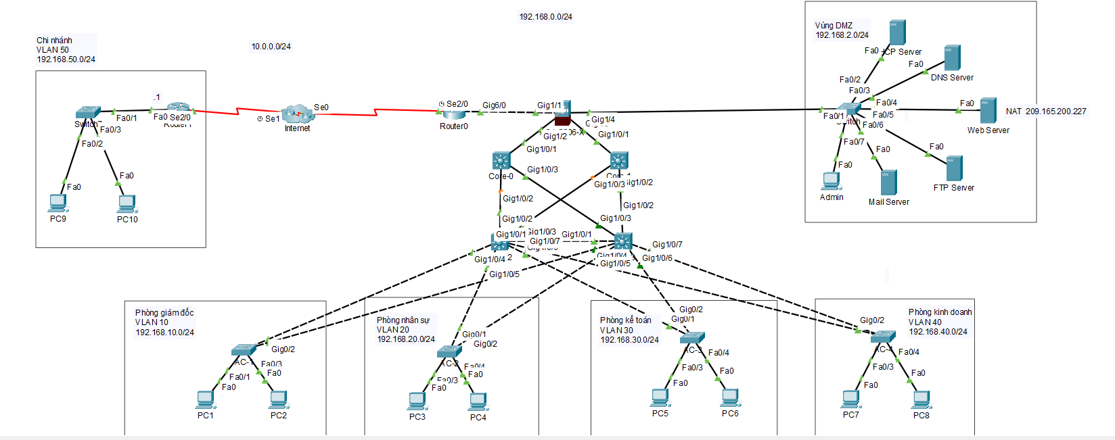

Hình 2.1. Sơ đồ luận lý

2.2 Sơ đồ vật lý (Physical Topology)

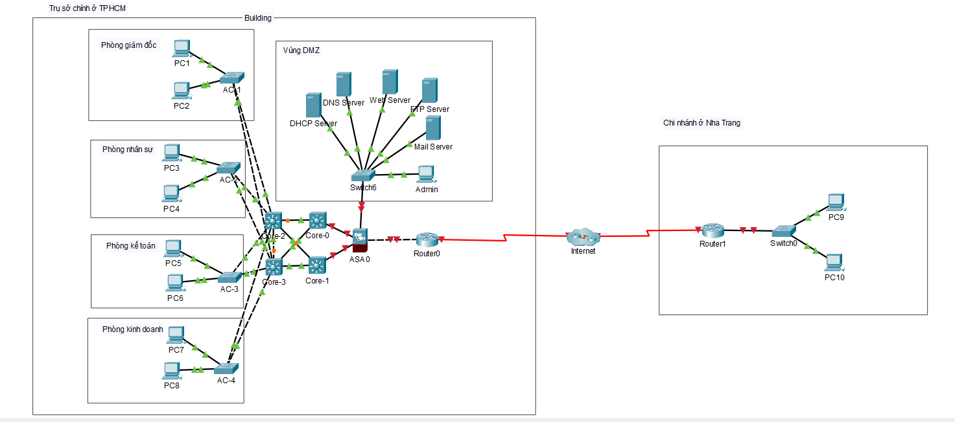

Hình 2.2 Sơ đồ vật lý

CHƯƠNG 3 _ THÔNG TIN CÀI ĐẶT CẤU HÌNH HỆ THỐNG

3.1 Thông tin kết nối port trong hệ thống

|  |  |  |  |
| --- | --- | --- | --- |
| Thiết bị nguồn | Cổng | Thiết bị đích | Cổng |
| Firewall | G1/1 | Router0 | G6/0 |
| G1/2 | Core-0 | G1/0/1 |
| G1/3 | Core-1 | G1/0/1 |
| G1/4 | Switch | F0/1 |
| Core-0 | G1/0/1 | Firewall | G1/2 |
| G1/0/2 | Core-2 | G1/0/2 |
| G1/0/3 | Core-3 | G1/0/3 |
| Core-1 | G1/0/1 | Firewall | G1/3 |
| G1/0/2 | Core-3 | G1/0/2 |
| G1/0/3 | Core-2 | G1/0/3 |
| Core-2 | G1/0/4 | AC-1 | G0/1 |
|  | G1/0/5 | AC-2 | G0/1 |
|  | G1/0/6 | AC-3 | G0/1 |
|  | G1/0/7 | AC-4 | G0/1 |
| Core-3 | G1/0/4 | AC-1 | G0/2 |
|  | G1/0/5 | AC-2 | G0/2 |
|  | G1/0/6 | AC-3 | G0/2 |
|  | G1/0/7 | AC-4 | G0/2 |
| AC-1 | G0/1 | Core-2 | G1/0/4 |
|  | G0/2 | Core-3 | G1/0/4 |
| AC-2 | G0/1 | Core-2 | G1/0/5 |
|  | G0/2 | Core-3 | G1/0/5 |
| AC-3 | G0/1 | Core-2 | G1/0/6 |
|  | G0/2 | Core-3 | G1/0/6 |
| AC-4 | G0/1 | Core-2 | G1/0/7 |
|  | G0/2 | Core-3 | G1/0/7 |

3.2 Thông tin vlan, interface vlan trong hệ thống

|  |  |  |  |  |  |
| --- | --- | --- | --- | --- | --- |
| STT | VLAN name | VLAN ID | VLAN description | subnet | Default gateway |
| 1 | VLAN 10 | 10 | Vlan cho phòng giám đốc | 192.168.10.0/24 | 192.168.10.1 |
| 2 | VLAN 20 | 20 | Vlan cho phòng nhân sự | 192.168.20.0/24 | 192.168.20.1 |
| 3 | VLAN 30 | 30 | Vlan cho phòng kế toán | 192.168.30.0/24 | 192.168.30.1 |
| 4 | VLAN 40 | 40 | Vlan cho phòng kinh doanh | 192.168.40.0/24 | 192.168.40.1 |
| 5 | VLAN 50 | 50 | Vlan cho chi nhánh Nha Trang | 192.168.50.0/24 | 192.168.50.1 |

3.3 Thông tin thiết kế quy hoạch địa chỉ IP (IP planning)

|  |  |  |  |  |
| --- | --- | --- | --- | --- |
| Thiết bị | Cổng | Địa chỉ IP | Subnet mask | Default Gateway |
| Router0 | Serial2/0 | 10.0.0.1 | 255.255.255.0 | N/A |
| GigabitEthernet6/0 | 209.165.201.2 | 255.255.255.0 | N/A |
| Router1 | Serial2/0 | 10.0.0.2 | 255.255.255.0 | N/A |
| FastEthernet0/0 | 192.168.50.1 | 255.255.255.0 | N/A |
| Firewall | GigabitEthernet1/1 | 10.0.0.3 | 255.255.255.0 | N/A |
| GigabitEthernet1/2 | 2.2.2.1 | 255.255.255.0 | N/A |
| GigabitEthernet1/3 | 1.1.1.1 | 255.255.255.0 | N/A |
| GigabitEthernet1/4 | 192.168.2.1 | 255.255.255.0 | N/A |
| DHCP Server | FastEthernet0 | 192.168.2.2 | 255.255.255.0 | 192.168.2.1 |
| DNS Server | FastEthernet0 | 192.168.2.3 | 255.255.255.0 | 192.168.2.1 |
| Web Server | FastEthernet0 | 192.168.2.4 | 255.255.255.0 | 192.168.2.1 |
| FTP Server | FastEthernet0 | 192.168.2.5 | 255.255.255.0 | 192.168.2.1 |
| Mail Server | FastEthernet0 | 192.168.2.6 | 255.255.255.0 | 192.168.2.1 |
| Admin | FastEthernet0 | 192.168.2.7 | 255.255.255.0 | 192.168.2.1 |
| Switch Layer 3 | VLAN 10 | 192.168.10.1 | 255.255.255.0 | N/A |
| VLAN 20 | 192.168.20.1 | 255.255.255.0 | N/A |
| VLAN 30 | 192.168.30.1 | 255.255.255.0 | N/A |
| VLAN 40 | 192.168.40.1 | 255.255.255.0 | N/A |
| Các thiết bị trong phòng giám đốc | Sử dụng dịch vụ DHCP với network ID 192.168.10.0/24 | | | 192.168.10.1 |
| Các thiết bị trong phòng nhân sự | Sử dụng dịch vụ DHCP với network ID 192.168.20.0/24 | | | 192.168.20.1 |
| Các thiết bị trong phòng kế toán | Sử dụng dịch vụ DHCP với network ID 192.168.30.0/24 | | | 192.168.30.1 |
| Các thiết bị trong phòng kinh doanh | Sử dụng dịch vụ DHCP với network ID 192.168.40.0/24 | | | 192.168.40.1 |
| Các thiết bị ở chi nhánh Nha Trang | Sử dụng dịch vụ DHCP với network ID 192.168.50.0/24 | | | 192.168.50.1 |

**CHƯƠNG 4 _ CẤU HÌNH HẠ TẦNG**

**4.1 Cấu hình Vlan, interface, port channel**

* Tạo vlan bằng lệnh: vlan vlan-id
* Tổng cộng có 5 vlan từ 10 tới 50
* Đặt ip vlan cho 2 switch core:

+ int vlan 10

ip add 192.168.10.1 255.255.255.0

no shut

Tương tự với các vlan khác

* Tạo port channel bằng cách vào các interface muốn tạo rồi dùng lệnh: channel-group 1 mode on
* Cấu hình trunk:

**+** Vào các interface muốn cấu hình trunk và sử dụng lệnh:

sw trunk encap dot1q

sw mode trunk

**4.2 Cấu hình Server**

* Đặt ip cho các server
  + 1. **DHCP server**
* Tạo các pool để cung cấp ip tự động cho mỗi vlan
  + 1. **DNS server**
* Tạo domain name bằng lệnh nameserver
  + 1. **Web server và dịch vụ web**
* Tạo trang web html
  + 1. **FTP server**
* Tạo file bất kì trong host
* Vào command prompt dùng lệnh put để upload file
* Vào một host khác, vào command prompt dùng lệnh get để download file

**4.2.5 Mail server**

* Tạo domain name: DoanhNghiep.com
* Tạo 2 user: maianh@ DoanhNghiep.com

hong@ DoanhNghiep.com

* 1. **Cấu hình STP**
* Để cấu hình spanning-tree dùng lệnh: spanning-tree vlan vlan -id
* Có thể cấu hình chế độ ưu tiên bằng cách thêm “primary” vào phía sau

# TÀI LIỆU THAM KHẢO

**Tiếng Việt**

[1] Wikipedia

**Tiếng Anh**

[1] Kurose, Ross, Computer Networking A Top-Down Approach.

[2] CCNA4 Introducing Network Design Concepts

Xin chân thành cảm ơn quý thầy cô đã dành thời gian cho bài báo cáo của em. Kính chúc thầy cô mọi ngày đều an khang và hạnh phúc.

**---HẾT---**